Baigiamasis projekto renginys Aizkrauklėje
2019 m. lapkričio 14 d. Aizkrauklėje (Latvija) įvyko baigiamasis Interreg V-A Latvijos ir Lietuvos bendradarbiavimo per sieną 2014-2020 m. programos projekto Nr. LLI-296 „Gyvenimo kokybės pasienyje gerinimas didinant nepasiturinčių bendruomenių ir teritorijų potencialą” renginys.
Abiejų - Aizkrauklės ir Biržų rajono - savivaldybių merai Leons Lidums ir Vytas Jareckas pasidžiaugė projekto rezultatais: naujai įrengtomis vaikų žaidimų ir lauko treniruoklių aikštelėmis, kuriuos aktyviai ir noriai naudoja vietos gyventojai. Savivaldybių vadovai taip pat išreiškė viltį, kad sklandus projektinis bendradarbiavimas tęsis ir toliau. 2019 m. abi savivaldybės parengė bei Latvijos ir Lietuvos bendradarbiavimo per sieną programos finansavimui gauti pateikė naujo projekto, numatančio vaizdo stebėjimo kamerų įrengimą visose kaimiškose Biržų rajono seniūnijose ir Aizkrauklėje, paraišką. Konkurso rezultatų tikimasi 2020 m. pradžioje.
Projekto Gyvenimo kokybės pasienyje gerinimas didinant nepasiturinčių bendruomenių ir teritorijų potencialą” tikslas – pagerinti gyvenimo kokybę įrengiant naujas socialines erdves ir skatinant aktyvų įsitraukimą į bendruomeninę veiklą.
Bendra projekto vertė – 177 839,95 eurų. Biržams tenkanti dalis – 98 180,32 eurų (83 453,27 ES ir 14 727,05 savivaldybės biudžeto lėšų).
Projektą iš dalies finansuoja 2014–2020 m. Interreg V-A Latvijos ir Lietuvos bendradarbiavimo per sieną programa, www.latlit.eu; www.europa.eu .
Ši informacija parengta naudojant Europos Sąjungos finansinę paramą. Už šios informacijos turinį atsako Biržų rajono savivaldybės administracija. Jokiomis aplinkybėmis negali būti laikoma, kad jis atspindi Europos Sąjungos nuomonę.

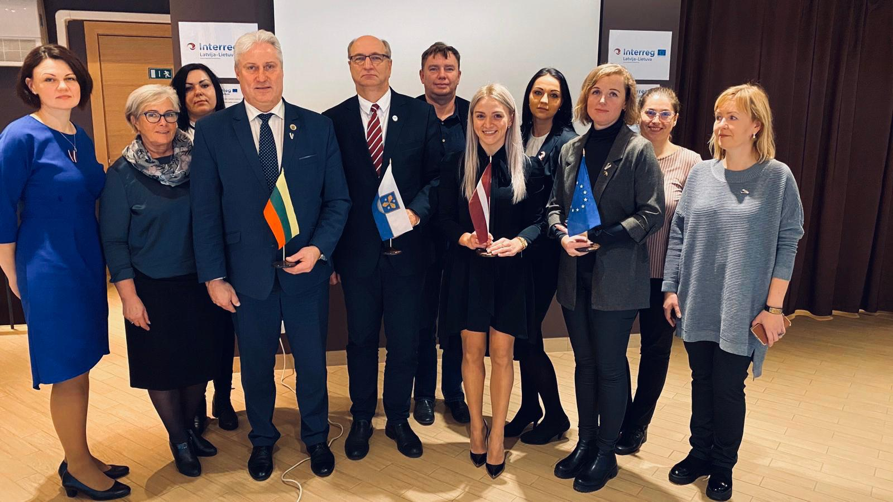

Biržų rajono savivaldybės informacija

